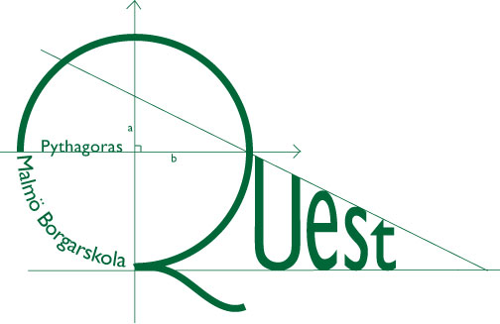

PYTHAGORAS QUEST
Riksfinal

Del 1. Tid: 60 min – 7 frågor Max poäng: 21 poäng (3p/uppgift).
Hjälpmedel: Papper, penna och radergummi (ej miniräknare).
Skriv varje uppgift på ett separat blad. Skriv lagets namn på alla papper!!
Fullständiga lösningar krävs på del 1!

1. Bio
Delar av släkten Salander skulle gå på Bio och se den senaste Harry Potterfilmen. De sex biobesökarna bestod av två barn, deras två föräldrar samt farmor och farfar, båda pensionärer. Biografen hade som policy att subventionera biljetter till barn och pensionärer. Barn fick 50 % rabatt och pensionärer 25 % rabatt på biljettpriset (föräldrarna fick betala fullt pris). Farmor Lisbeth, vars pensionärsbiljett kostade 60 kr erbjöd sig att betala för alla. Hur mycket fick hon betala? 360 kr

2. Arbetsresa
Bengt-Ture Stradivarius körde på måndagen hemifrån till sin fiolfabrik med medelfarten 70 km/h och var en minut sen vid ankomsten. Dagen efter körde han med medelfarten 75 km/h samma väg och i övrigt samma betingelser och kom fram en minut för tidigt. Hur lång väg har Bengt-Ture till fiolfabriken?35 km

3. Delat rum
Figuren till höger är ett vardagsrum med vinkelräta hörn. Rummet ABCDEFG är 280 m² stort och skall delas i två lika stora delar genom uppförande av väggen AD. Sträckorna på figuren motsvarar i verkligheten: EF = 20 m, AB = 10 m och AG = GF.
A
B
C
D
E
F
G
10 m
20 m
Beräkna sträckan CD. (exakt svar krävs) 40/3m

4. Medelvärde
Ett antal elever gjorde ett matematikprov där den maximala poängsumman var 100. Fem elever fick 100 poäng, alla elever fick minst 60 poäng och medelvärdet var 76 poäng. Vilket minsta antal elever gjorde provet? 13

5. Klockan
Beräkna den minsta vinkeln mellan visarna i en klocka då klockan är 11.59.5,5º
6. Läger
På MAIs friidrottsläger utövar 100 ungdomar olika idrotter. 60 % av ungdomarna tränar löpning och 30 % av ungdomarna tränar längdhopp. 40 % av löparna tränar även längdhopp. Hur stor andel av dem som inte tränar längdhopp tränar löpning? 36/70

7. Triangel
Tre identiska cirklar är placerade så att de sinsemellan tangerar varandra. De tre cirklarna är inskrivna i en liksidig triangel så att varje cirkel tangerar triangelns sidor på två ställen. Om cirklarnas radie är 1 hur stor är då arean av det skuggade området? (exakt svar krävs) 